МИНИСТЕРСТВО ОБРАЗОВАНИЯ РЕСПУБЛИКИ БЕЛАРУСЬ

УЧРЕЖДЕНИЕ ОБРАЗОВАНИЯ
«ГОМЕЛЬСКИЙ ГОСУДАРСТВЕННЫЙ ТЕХНИЧЕСКИЙ УНИВЕРСИТЕТ ИМЕНИ П. О. СУХОГО»

Факультет автоматизированных и информационных систем

Кафедра «Информационные технологии»

дисциплина «Избранные главы информатики»
ОТЧЕТ ПО ЛАБОРАТОРНОЙ РАБОТЕ
«Разработка модели предметной области с использованием ENTITY FRAMEWORK»

Вариант № 20

Выполнил:
студент группы ИП-32, Сачек Д.Н.
Принял:
доцент Ракицкий А.А.

Гомель 2020

Цель работы. Ознакомиться с возможностями ENTITY FRAMEWORK для моделирования предметной области, выборки, вставки, удаления и обновления данных объектов, связанных с таблицами базы данных заданной предметной области. Ознакомиться с особенностями трехслойной архитектуры приложений.

2. Ход работы и результаты.

В ходе выполнения лабораторной работы было разработано трехслойное приложение со следующей архитектурой.

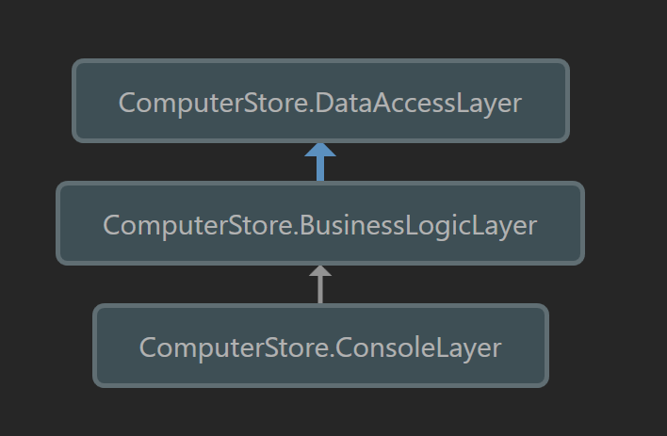

Рис 1 - Архитектура приложения

Слой DataAccessLayer хранит модели сущностей, на основе которых EF Core создал следующую базу данных:

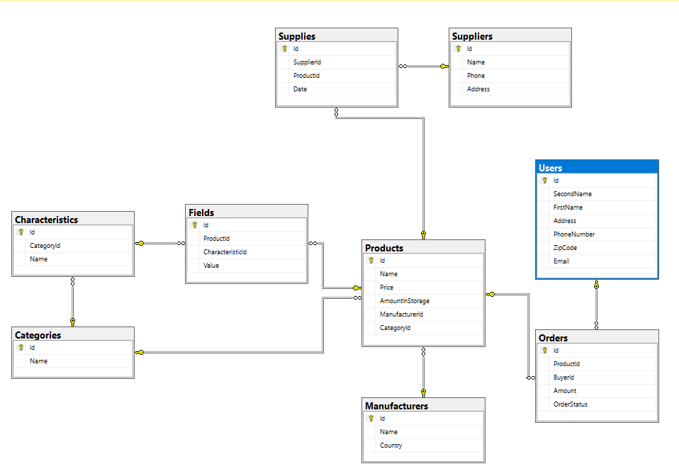

Рис 2 – Диаграмма БД

Также здесь находится репозиторий, имеющий стандартные CRUD операции.

Окончательная диаграмма DataAccessLayer:

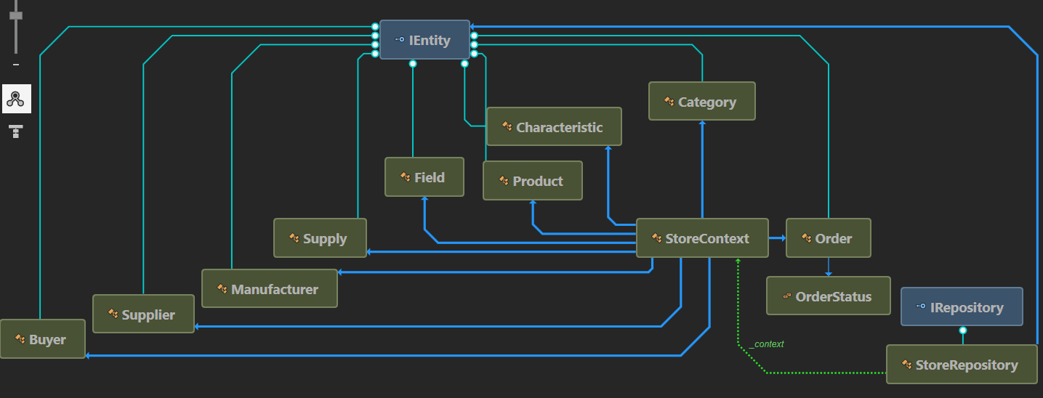

Слой BusinessLogicLayer содержит:
- DTO модели, с которыми в дальнейшем взаимодействует слой представления.
- Классы, предназначенные для валидации.
- Классы, обеспечивающие конвертация моделей сущностей в модели DTO и наоборот.
- Класс, предназначенный для конфигурации DI

Окончательная диаграмма BusinessLogicLayer:

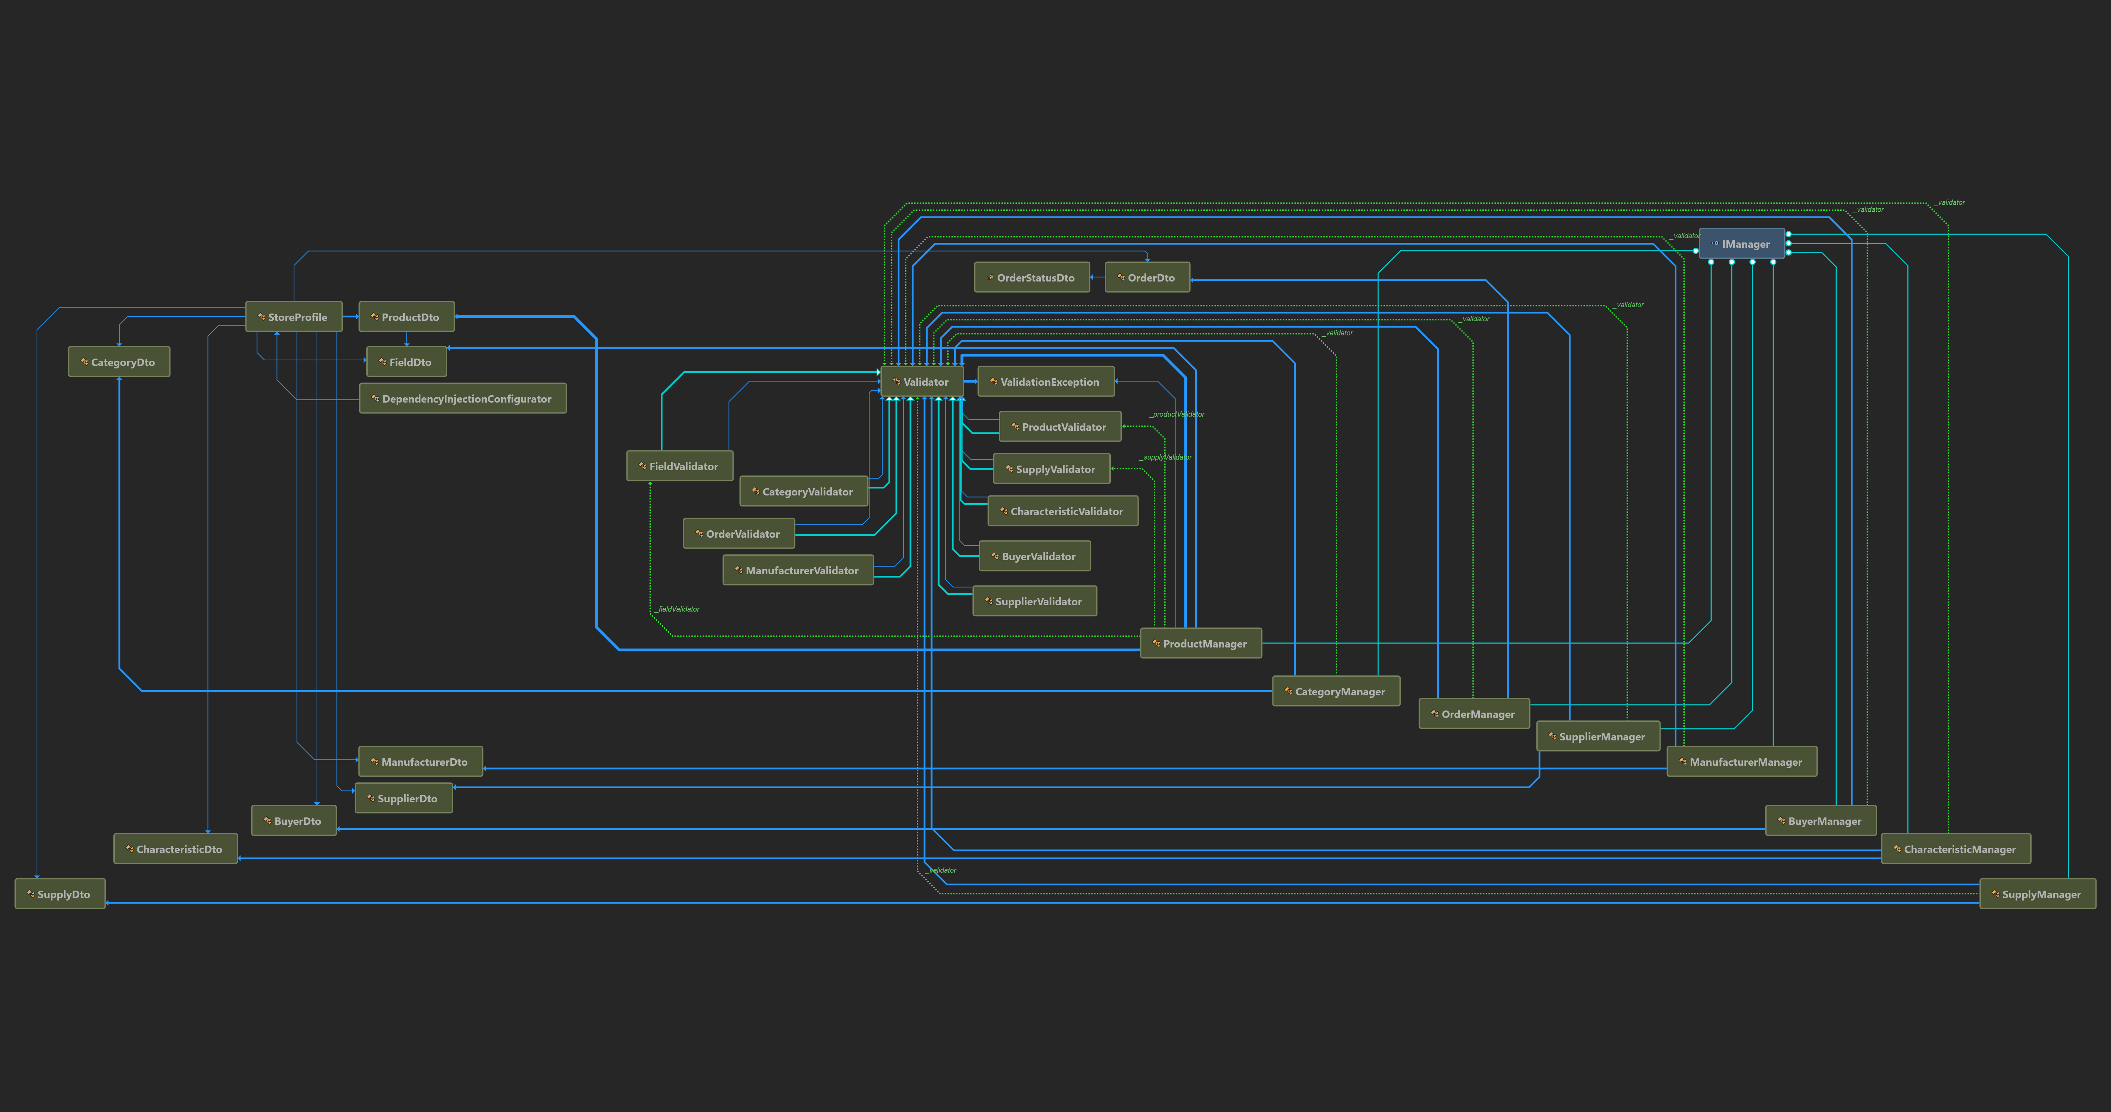

Слой представления ConsoleViewLayer содержит классы для реализации UI с помощью консоли

Окончательная диаграмма ConsoleViewLayer:

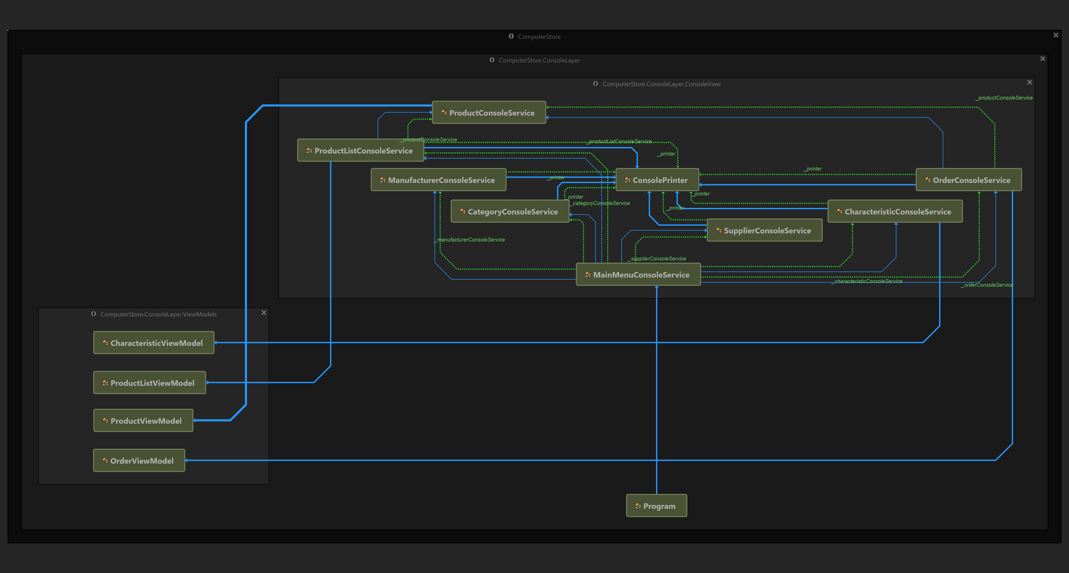

3. Выводы.

Был получен опыт работы с ENTITY FRAMEWORK для моделирования предметной области, выборки, вставки, удаления и обновления данных объектов, связанных с таблицами базы данных заданной предметной области. Был получен опыт разработки трехслойной архитектуры приложений.

